**109學年度教育部高中優質化及前導學校**

**「大學選才與學習歷程之連結工作坊(全國場)」實施計畫**

1. **依據**：

一、107年11月8日臺教授國部字號1070131850號函修正之「高中優質化輔助方案」辦理。

二、106年11月16日臺教國署高字第1060125887B號頒布「十二年國民基本教育課程綱要前導學校暨機構作業要點」辦理。

**貳、目的：**

一、協助學校了解並掌握十二年國民基本教育課程綱要精神、內容及課程教學的改變。

二、強化學校新課綱課務發展之規劃，增進行政與教學團隊之動能。

三、促進各校了解大學考招之規劃，並與學生學習歷程檔案規劃連結，穩健推動新課綱之執行。

**參、辦理單位：**

* 1. 指導單位：教育部國民及學前教育署
  2. 主辦單位：國立臺灣師範大學
  3. 承辦單位：國立臺灣師範大學附屬高級中學
  4. 協辦單位：臺北市立建國高級中學

**肆、研習時間及地點**：

一、研習時間：109年9月25日（星期五）09:30-16:00(09：00-09：30報到)。

二、研習地點：臺北市立建國高級中學莊敬樓4樓會議室。

**伍、參加人員**：

1. 109學年度接受高中優質化方案輔助方案和前導學校計畫學校和技術型學校(含普通科) 教務處課務規劃相關人員1位及輔導室人員或課諮教師1位，每校至多2位，共計90位。
2. 因研習需分組討論，各校報名皆需符合上述之規定，如未符合者皆放入備取名單。若報名額滿，以到校輔導之學校及未曾參與過該研習之學校為優先。

**陸、報名方式：線上網路報名**

1. 報名網址：<https://forms.gle/8sToQ3nbPDzFWtBD8>

(建議以Chrome系統複製貼上網址開啟，相關報名問題請洽詢臺師大高中優質化計畫謝宛伶助理 wlhsieh@gapps.ntnu.edu.tw/國立臺灣師範大學附屬高級中學許維真助理 t460617@gs.hs.ntnu.edu.tw)

二、報名時間：即日起至109年9月4日(星期五)17：30止。

三、錄取名單公告時間：109年9月7日(一)17：30將公告於教育部高中優質化計畫網站最新消息專區(<https://saprogram.info/> )並Email團隊聯絡人。

四、此次報名考量到區域性及團隊成員組成之符合性，報名資料由臺師大高中優質化團隊審核，通過審核者將會收到臺師大團隊寄發之錄取通知信，若未收到錄取通知信，即代表未錄取。

**柒、全程參加本研習人員，核給研習時數6小時。**

**捌、交通資訊：**臺北市立建國高級中學(台北市中正區南海路56號)

**一、汽車：**

(一)中山高速公路（重慶北路交流道）→重慶北路 →重慶南路 →右轉南海路

(二)北二高（中和交流道）→中和景平路 →左轉中正路 →右轉中和中山路 →左轉永和永和路 →過中正橋 →重慶南路 →左轉南海路。

**二、捷運：**中正紀念堂站下車（南門市場出口1號或2號出口後，沿著南海路5-10分鐘後可抵達）。

**三、公車：**

(一) 1、204、630，建國中學站下車

(二) 5、227、235、241、295、662、663，南昌路站下車

(三) 241、243、38、706，公賣局站下車

(四) 227、248、262(區間)、304承德線、304重慶線，寧波重慶路口站下車

(五) 242、624、907、和平幹線，植物園站下車

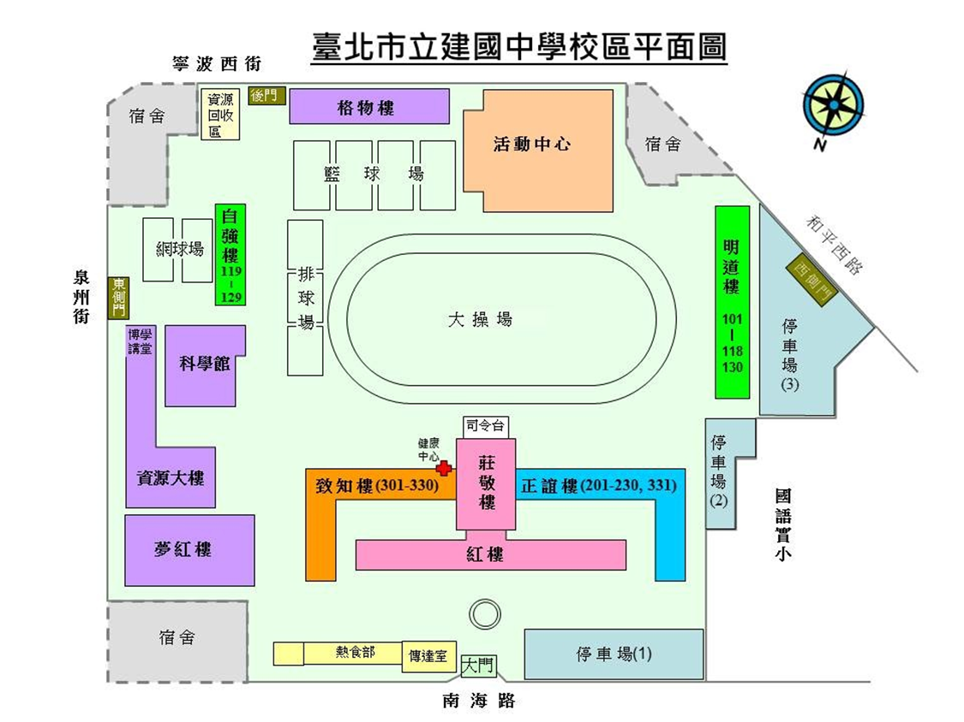

**莊敬樓4樓**

**玖、經費：**

一、本案所需經費由主辦單位及承辦單位之優質化相關經費項下支應。

二、請予以出席人員公(差)假登記及課務排代，並依規定由服務學校之相關計畫支給差旅費。

**拾、防疫聲明：**

一、高優團隊外人士如講師、學員及所有受十二年國民基本教育課程綱要前導學校計畫補助之學校成員，由團隊夥伴助理協助量體溫，若超過37.5度則禁止參加工作坊活動。

二、本次報到時皆會量測體溫與手部消毒，建議參與人員配帶口罩，研習期間確實洗手及手部消毒。

三、活動辦理期間所需測溫器及酒精消毒劑由團隊準備提供，口罩則請參與活動者自行準備。

**拾壹、課程內容：**請參閱【附件】。

**109學年度教育部高中優質化及前導學校**

**「大學選才與學習歷程之連結工作坊(全國場)」課程內容**

|  |  |  |
| --- | --- | --- |
| 109年9月25日(五)  地點：臺北市建國高級中學莊敬樓4樓會議室 | | |
| **時間** | **內容** | **主持人/主講人** |
| 09:00-09:30 | 報到 | 師大附中團隊 |
| 09:30-09:40 | 開幕式 | 臺北市立建國高級中學徐建國校長  桃園市立大園國際高級中等學校陳逸年教師  臺中市立大甲高級中等學校林怡君主任  國立臺南第二高級中學楊景祺主任  新北市政府教育局鄭敬儀前課督  臺北市立永春高級中學潘玳玉教師  國立臺南女子高級中學李宜芳教師  高雄市立瑞祥高級中學朱美瑰主任 |
| 09:40-10:30 | **資訊理解**   1. 學習歷程檔案目的與結構 2. 大學選才高中育才平台 3. 大學參採學習歷程核心資料 4. 大學如何應用學習歷程檔案 | 桃園市立大園國際高級中等學校陳逸年教師  臺中市立大甲高級中等學校林怡君主任  國立臺南第二高級中學楊景祺主任  新北市政府教育局鄭敬儀前課督  臺北市立永春高級中學潘玳玉教師  國立臺南女子高級中學李宜芳教師  高雄市立瑞祥高級中學朱美瑰主任 |
| 10:40-12:20 | **方法、工具協助學生理解學習歷程與大學選才**   1. 活動牌卡 2. 行動者理論三角 |
| 12:20-13:20 | 午餐 | 師大附中團隊 |
| 13:20-15:20 | 探詢學習歷程檔案關鍵要素  共擬學習歷程檔案評量規準 | 桃園市立大園國際高級中等學校陳逸年教師  臺中市立大甲高級中等學校林怡君主任  國立臺南第二高級中學楊景祺主任  新北市政府教育局鄭敬儀前課督  臺北市立永春高級中學潘玳玉教師  國立臺南女子高級中學李宜芳教師  高雄市立瑞祥高級中學朱美瑰主任 |
| 15:30-15:50 | 小組分享 |
| 15:50-16:00 | 綜合座談 | 桃園市立大園國際高級中等學校陳逸年教師  臺中市立大甲高級中等學校林怡君主任  國立臺南第二高級中學楊景祺主任  新北市政府教育局鄭敬儀前課督  臺北市立永春高級中學潘玳玉教師  國立臺南女子高級中學李宜芳教師  高雄市立瑞祥高級中學朱美瑰主任 |
| 16:00 | 賦歸 | 師大附中團隊 |